
文献综述报告

报告题目 | 智能感知课程文献综述报告

学 号 | 1120230621
姓 名 | 闫子易
学 科 | 电子科学与技术
学 院 | 集成电路与电子学院

2025年 9 月 26 日

1.智能传感器发展历程
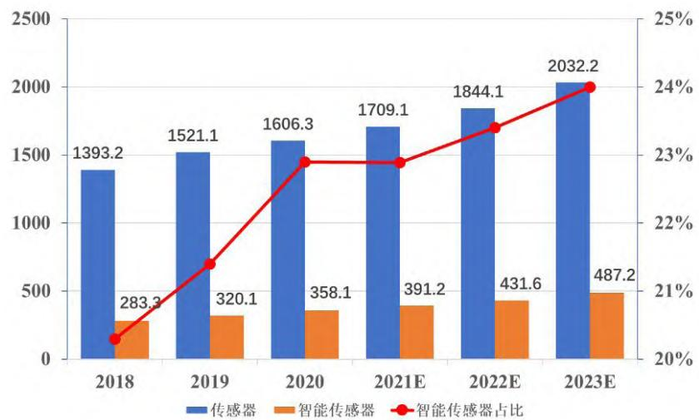
随着物联网、5G技术的深度渗透，智能传感器作为联接物理世界与数字世界的核心枢纽，其产业规模与技术成熟度持续攀升^{[1]}。依据赛迪顾问提供的相关数据^{[2]}可知，当前在包含传统传感器与智能传感器的整体传感器市场中，智能传感器的市场占比及规模均处于相对较低水平，行业整体仍处于发展初期（见图1-1）。2018年，全球传感器市场总规模达1393.2亿美元，而智能传感器的市场规模仅为283.3亿美元，在整体市场中的占比仅为20.3%。尽管智能传感器的市场占比呈现逐年上升趋势，但其增长速率较为平缓；据预测，到2023年该占比将提升至24%，期间复合年增长率维持在3%上下。
图1-1全球传感器及智能传感器市场规模（亿美元）
由此可见，智能传感器技术仍处于发展初期阶段。在智能传感器领域的竞争赛道上，各国均需应对尚未突破的技术难题，目前尚无任何一方具备形成技术垄断或占据技术领先地位的实力。结合全球范围内对智能传感器研发的高额投入，以及社会层面对于物联网技术的旺盛需求，可得出判断：未来6年内，智能传感器技术有望迎来爆发式发展。从这一角度来看，未来6年同样会成为我国智能传感器产业发展的重要机遇窗口。
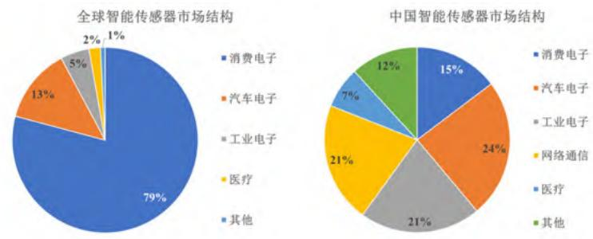
据前瞻产业研究院《2022-2027中国传感器制造行业市场前瞻与投资战略规划分析报告》数据显示，2020年中国智能传感器应用市场规模达148亿美元，占全球市场的41%，成为全球最大应用市场。回溯智能传感器的发展历程，其演进始终与技术突破、市场需求及政策引导紧密相连，从航天领域的概念萌芽到如今多领域的规模化应用，形成了清晰的技术迭代与产业扩张脉络。
图1-2 2019年全球和中国智能传感器市场结构
1979年，美国宇航局（NASA）在航天器研制过程中首次提出“智能传感器”概念，当时航天器搭载的传统传感器需向地面传输海量温度、姿态、速度数据，集中式处理架构常出现数据拥塞与丢失问题。为解决这一痛点，NASA提出将传感元件与微处理器集成的构想，通过分布式处理实现数据实时筛选与分析，这一理念成为智能传感器发展的理论基石。同期，中国传感器产业起步较晚，1974年才研制出首个传统式压力传感器，与国外技术差距明显。1983年，美国霍尼韦尔（Honeywell）公司推出全球首个商用智能传感器——ST3000系列智能压力传感器，该产品首次将传感元件、信号调理电路与微处理器集成于一体，具备自校准、数据补偿功能，标志着智能传感器从概念走向实用。据吴盘龙《智能传感器技术》记载，ST3000系列的测量精度较传统结构型传感器提升30%以上，且能在高温、振动等恶劣环境下自动修正误差，实现了从“被动感知”到“主动处理”的关键转变，为后续产业发展奠定了技术基础。
进入20世纪90年代，智能传感器的发展进入标准化与功能扩展阶段。1993年，IEEE与美国国家技术标准局（NIST）联合提出了“智能传感器接口标准”，规范了数据通信协议和性能指标，解决了不同厂商设备之间的兼容性问题。这一标准的出台，使智能传感器从定制化产品逐渐转向通用化器件，推动了其在工业控制、自动化生产等领域的规模化应用。同时，微电子机械系统（MEMS）技术的兴起为传感器的微型化提供了技术路径。1991年，ADI公司发布了用于汽车安全气囊的High-gMEMS器件，将传统机械结构的体积缩小90%，响应速度提升至毫秒级；1996年又推出Low-gMEMS传感器，拓展至人体运动监测领域；1999年的双轴MEMS传感器则实现了多维感知能力。这些进展使智能传感器逐步从工业设备渗透到消费电子领域。
21世纪初，MEMS技术的大规模商用推动智能传感器进入微型化与集成化的新阶段。2000年，ADI公司推出MEMS陀螺仪并实现亿级出货，标志着MEMS技术的成熟与产业化。此后，低功耗与高性能成为智能传感器发展的关键词。2006年，ADI发布小尺寸低功耗三轴MEMS传感器；2009年进入MEMS麦克风领域；2012年推出的ADXL362传感器将运动检测模式下的功耗降至300nA。这些突破使智能传感器能够在保持高性能的同时，满足移动设备和无线传感网络对低功耗的需求，为物联网的兴起提供了硬件支撑^{[3]}。
2010年以来，随着物联网、人工智能和智能制造的快速发展，智能传感器进入“感知—互联—智能”的全新时代。智能传感器不再仅仅是数据采集器，而是具备数据处理、边缘计算和智能决策能力的“智能节点”。2010年，中国机械工业仪器仪表综合技术经济研究所建立了智能传感器系统标准体系，为我国物联网建设提供了技术规范。2019年，ADI推出的IMU产品ADIS1650x系列，能够在湍流、振动等复杂环境中保持精准定位，成为自动驾驶的重要安全组件。2022年发布的ADXL367加速度计则在功耗和噪声性能上实现了进一步突破，广泛应用于医疗健康和工业监测领域^{[4]}。与此同时，多传感器信息融合技术逐渐成熟，通过数据层、特征层和决策层的多级融合，实现了不同类型传感器的优势互补。例如，在智能交通系统中，摄像头、雷达与红外传感器的融合显著提升了目标识别的准确率；在工业场景中，温度、振动与压力等多维数据的融合分析成为预测性维护的重要基础。
总体而言，智能传感器的发展历程可以概括为四个阶段：第一阶段是20世纪70年代末至80年代的概念孕育与初步探索；第二阶段是90年代的标准化与功能扩展；第三阶段是2000年至2010年的MEMS推动下的微型化与集成化；第四阶段是2010年至今的物联网与人工智能融合的智能化阶段。这种螺旋式上升的发展模式，仍将在未来持续推动智能传感技术的创新与演进。

2．智能传感器的类型、功能、特点
人类文明的发展历程表明，只有在正确、深入地理解世界并遵循自然规律的前提下，人类社会才能不断进步并改变改善自身的生活。人类最初依赖本身的感官来感知世界，但随着科学与技术的发展，各类传感器逐渐成为人类感官的延伸与替代。传感器所获取的信息不仅是认识世界的重要基础，也是智能系统建模与决策的前提条件。任何智能系统如果缺乏持续、客观且高质量的信息输入都无法在现实环境中持续稳定地运行^{[5-9]}。
近几十年来，控制论、微电子学、光电子学及信息科学的迅猛发展，推动了新一代智能传感器的出现。所谓智能传感器，是在传统传感器中集成专用信号处理功能的装置。它们不仅提升了传感器设计的灵活性，实现了新的感知功能，还通过分布式信息处理减轻了中央处理单元和信号传输的负担。这一进展被视为传感技术创新的典型代表^{[10,11]}。
随着测量与控制技术的快速迭代，智能传感器的重要性也愈发凸显。一方面，传感器与机器智能的深度融合，大幅增强了自动控制系统的功能复杂度与运行稳定性（比如工业生产线的智能调控）；另一方面，新型传感器及配套信息处理技术的不断突破，又为这种“融合”提供了关键技术支撑，形成了良性循环^{[12]}。
目前来看，智能传感器的应用领域正从传统工业控制（如机床精度监测）向更多新兴方向延伸，典型场景包括机器人、环境监测、生物医学等：具体而言，智能机器人要实现自主导航与作业，就必须依赖先进传感器替代人类操作员的感官功能，才能精准感知周边环境并做出实时决策；在生物医学诊断领域，高精度传感技术与自动控制技术的结合，让临床样本检测的灵敏度与效率大幅提升，为疾病早期筛查与精准诊疗创造了可能；而环境遥感系统对传感器技术的应用（如卫星搭载的多光谱传感器），则能实时捕捉全球范围内的生态数据，为生态环境监测与生态危机预警提供了核心技术支持^{[13]}。
综上不难发现，在当前各类新兴领域中，诸多先进功能的落地与技术创新的突破，几乎都高度依赖智能传感器的技术支撑。值得注意的是，除了单个传感器的性能提升，传感器的系统化集成（如多类型传感器协同工作）与网络化部署（如物联网中的传感节点互联），也是进一步提升整体感知能力、拓展感知边界的关键路径——这一点在复杂场景（如智慧城市管理）中表现得尤为明显。

2.1 智能传感器的分类
智能传感器作为融合多学科技术的新型感知设备，其分类需兼顾技术特性与应用需求，既延续传统传感器的部分分类逻辑，又因智能化功能拓展形成独特维度。从通用性分类依据来看，可优先围绕用途、精度等级、尺寸重量、适用条件范围及工作原理展开，各维度分别对应不同场景的选型需求与技术评价标准，共同构成基础分类框架。
从用途维度，智能传感器应用已覆盖工业、农业、医疗科研、民生服务、军事等领域，例如工业场景的设备工况监测、农业领域的土壤墒情检测、医疗场景的生命体征采集等；若作为测量仪器使用，还可按所测物理量（如温度、压力、位移）进一步归类，此类设备常被称为“测量传感器”。精度等级方面，既遵循测量领域通用标准，也可按需求严苛程度定性分为高精度、中精度与粗略精度，其中粗略精度传感器多为“指示型”，适用于温湿度范围预警等低精度需求场景，高精度传感器则用于半导体制造等精密领域^{[14]}。尺寸重量维度可分为大型固定式、便携式、手持式与微型四类：大型设备适用于工业生产线固定监测，便携式可满足野外地质勘探等移动需求，手持式便于食品安检等即时检测，微型传感器依托MEMS技术实现毫米/微米级设计，适配医疗植入、物联网节点等空间敏感场景。适用条件范围则分为实验室专用型、野外应用型与特殊环境适配型：实验室设备需稳定无干扰环境，野外设备需抗温湿度波动、粉尘等干扰，特殊环境设备需具备防水、耐压、耐高温等特性，如水下探测传感器、航空航天真空传感器。

表2-1 智能传感器基础分类维度（通用维度）
分类维度 | 具体类别
用途 | 工业（汽车、航空航天、食品）、农业（畜牧、种植、渔业）、医疗、安防、生态监测、体育、军事等
精度等级 | 标准精度级（按测量技术标准）；或定性分类（高精度、中精度、粗精度 “指示器”）
尺寸与重量 | 大型固定传感器、便携式传感器、手持式传感器、微型传感器
使用条件 | 实验室专用、野外适用、特殊环境（水下、高温、真空）

相较于上述维度，按工作原理分类难度显著更高。因智能传感器多为多单元集成结构，通常包含敏感、信号处理、控制等单元，各单元可能基于不同原理工作（如某智能气体传感器的敏感单元基于电化学原理，信号处理单元基于电子电路），单一单元原理无法代表整体技术特性，故难以形成统一分类体系。
基于此，按初级信息信号物理属性（即信息物理属性）分类更具合理性^{[15]}，该方式以传感器获取的初级信息信号本质为核心，能准确反映其核心工作机制，具体可分为以下类别：
- 机械传感器：初级信号为机械量变化（如位移、压力、振动幅度），通过敏感单元的机械结构状态改变感知被测对象机械特性，适用于机械装备振动监测、建筑结构应力检测等场景。
- 电化学传感器：初级信号源于电化学反应产生的电信号（如电流、电位变化），通过检测该信号实现气体或液体中化学物质的定性与定量分析，例如大气二氧化硫浓度检测、水体重金属离子含量分析。
- 声学传感器：以高频声波为初级信号，可捕捉材料摩擦、机械部件碰撞等过程产生的声波，多用于设备故障诊断（如轴承磨损监测）、管道泄漏检测。
- 电学传感器：初级信号体现为物理体或电路电学参数变化（如电阻、电容、电感改变），通过该变化间接测量非电物理量，例如基于电阻变化的湿度传感器、基于电容变化的压力传感器。
- 电磁传感器：通过改变电磁回路参数（如电感、互感）将被测对象运动状态转化为电信号，适用于位移、速度等运动参数监测，常见于电机转速检测、轨道交通位置定位。
- 光学传感器：以光通量特性变化（如光谱分布、光强、偏振状态）为初级信号，可进一步细分为多子类：分光光度型利用物质对特定波长光的吸收或发射特性检测生物物质（如蛋白质、核酸）；发光型通过识别紫外荧光标记实现特定物体追踪；表面等离子共振型借助等离子体效应增强荧光信号，提升生物分子（如病毒、抗体）检测灵敏度；干涉型通过测量气体折射率变化分析气体成分或浓度；偏振型利用光的偏振态变化监测应力、温度等物理量。
- 组合传感器：针对初级非电量难以直接转化为电信号的场景，通过“初级非电量→中间非电量→电信号”的两次转换实现测量，例如部分流量传感器先将流体流量转化为机械叶轮转速，再通过转速-电信号转换完成检测，可覆盖单一转换机制无法满足的测量需求。
按照原始信息信号的物理性质对传感器进行分类的一个示例如图2-1所示。同时，该图还展示了考虑不同类型智能传感器的顺序。

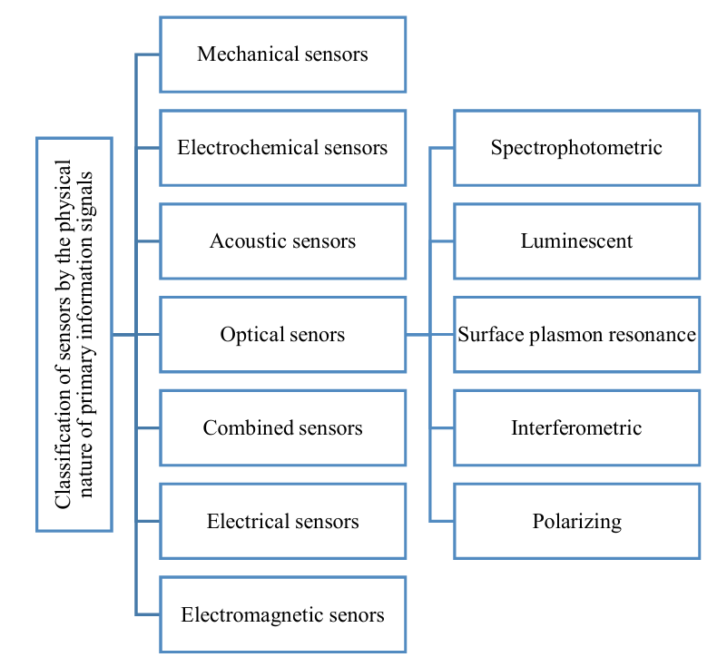
图2-1 按初级信息信号的物理性质对传感器进行分类的示例
需注意的是，基于初级信息信号物理属性的分类并非完备体系。随着传感技术与材料科学的持续发展，智能传感器的检测机制将不断创新，初级信息信号的物理形态也会进一步拓展，新类型传感器将逐步涌现，因此该分类框架需在实践中动态调整与完善，以适配技术发展与应用需求的变化。

2.2智能传感器的功能阐述
智能传感器的核心特征是集成专用信号处理功能，功能设计围绕传感技术创新与系统效能优化展开，需结合测量控制系统的“物理世界-逻辑世界-人类智能世界”三层信息架构解析。物理世界含被测对象、传感器与执行器，依自然规律传递物理信号；逻辑世界为信息处理系统，以逻辑代码描述信息；人类智能世界将信息转化为知识与概念。智能传感器的关键作用是将逻辑世界的信息处理边界向物理世界迁移，承担部分逻辑层任务，在“测量-识别-行动-控制”信息链中实现高效衔接。其基础功能一是增强传感系统设计灵活性、拓展新功能，如工业机器人末端传感可同步解析多维度信号；二是通过分布式处理降低中央处理器（CPU）负荷与信号传输量，避免多节点监测网络的数据延迟与拥堵^{[16]}。
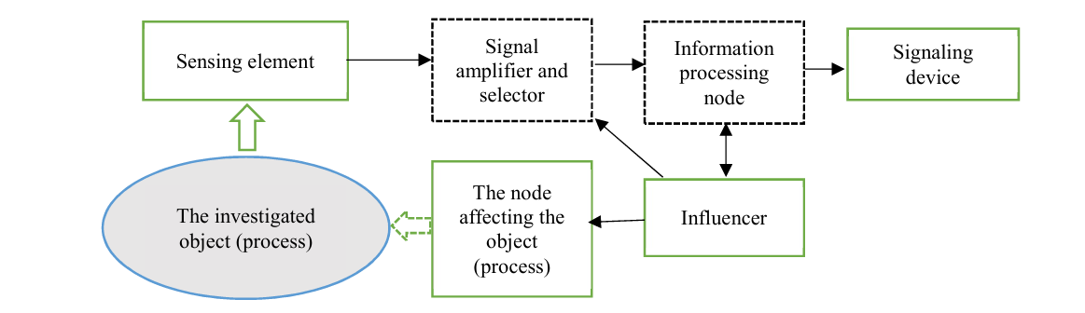
智能传感器可针对性突破现有传感技术的三大局限：其一，现有传感器虽能高精度测量对象正常状态参数，但故障检测能力薄弱，智能传感器通过多信号融合与知识处理，可实现故障早期预警，如旋转机械监测中结合多维度信号定位故障；其二，传统传感局限于单点点状测量，无法感知环境这类时空依赖的多维状态，智能传感器通过多模态单元集成与信号融合^{[17]}，可构建多维状态模型，如大气监测能同步整合多参数实现立体感知；其三，现有传感器难以检测气味、味道等模糊物理量，智能传感器借助多传感器阵列与模式识别算法，可模拟人类感官整合过程，如电子鼻实现了气味的识别与定量，解决模糊感知瓶颈。这些突破的核心是通过信号处理与知识融合，弥补对象模型的不完整性，拓展传感应用边界。
图2-2 主动传感器的功能图
智能传感器的核心功能可细化为强化固有特性与增强有用特征提取，二者共同提升信号选择性。强化固有特性的关键是补偿非目标变量干扰：传统传感器输出易受温度、压力等干扰，智能传感器通过集成干扰检测单元与专用算法抵消干扰。以硅膜片差压传感器为例，其同步集成温度、绝对压力传感器，信号经A/D转换后传入内置微处理器，利用预存补偿数据校正差压信号，实现0.1%的测量精度，远超传统模拟补偿效果；若输入与干扰呈线性或乘积关系，甚至可实现完美补偿^{[18]}。
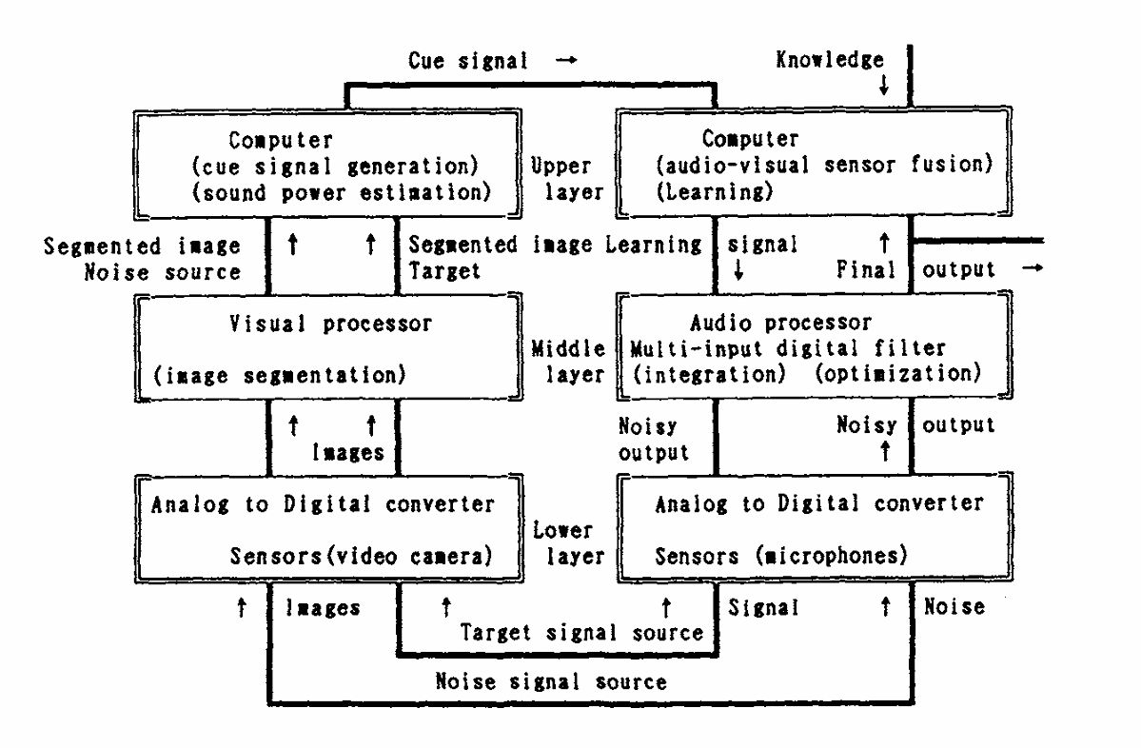
增强有用特征提取通过动态信号处理消除噪声，按处理域分为三类：频域处理采用模拟滤波电路（如低通、带通滤波），如声学传感中提取目标声波、滤除环境干扰；时域处理通过门控技术分离信号与噪声的时间响应差异；空域处理多用于视觉传感器，通过噪声抑制、边缘增强等初级算法提取图像特征，如工业视觉检测中突出工件轮廓，减少数据传输量与上层计算负荷。需明确的是，传感器自身智能仅负责初级信号处理，参数优化、多传感器深度整合等需依赖系统中间层功能^{[19]}。
图2-3 一个智能自适应声音传感系统，两个子系统都有三层级联结构
智能传感器需与传感系统中间层协同，形成分层处理闭环。中间层的核心作用是整合下层传感器输出、提取对象本质特征，并优化传感器参数：一方面通过信号融合补偿单一信号的模糊性^{[20]}，如“智能麦克风”系统中，中间层融合音频子系统的多麦克风信号与视觉子系统的目标运动信号，优化滤波器权重，在嘈杂环境中实现18dB的信噪比提升；另一方面基于对象特征与上层知识，动态调整传感器测量量程、采样频率等参数，确保系统性能最优。这种“传感器初级处理-中间层融合优化”的协同模式，既发挥了分布式处理的高效性，又提升了系统适应性，为机器人感知、生物医学诊断等领域提供核心支撑，奠定了集成化传感系统的发展基础。

3.智能传感器的关键技术（这里以MEMS压力传感器为例）
在现代工业制造、航空航天、汽车工程及医疗诊断等领域，对物理量的精准测量与实时控制已成为提升系统性能的核心需求，尤其是在需要突破时空限制、实现设备小型化与高效化的场景中，传统宏尺度传感方案往往难以平衡响应速度、体积成本与测量精度的多重要求。早在1959年，Feynman便前瞻性地提出了研发超微型化系统的构想，指出可通过分子与原子层面的操控构建多尺度微型器件，这一理念为后续微型传感技术的发展指明了方向^{[21]}。随着技术的不断演进，微机电系统（MEMS）作为应对微型化需求的关键技术应运而生，它整合了超精密微工程与集成电路（IC）技术，打破了传统IC技术无法制备机械结构的局限，能够打造出集电子信号处理与机械传感功能于一体的微型器件——这类器件不仅拥有更快的响应时间与更高的分析效率，还能显著减少空间占用^{[22]}，降低设备运行风险与成本投入。从产业实践来看，MEMS技术的市场价值已得到充分验证，截至2000年其产品规模已达140亿美元，且在航空、汽车、医疗等领域的应用占比持续攀升。在众多MEMS器件中，压力传感器作为重要的传感单元，广泛应用于汽车制动系统压力监测、航空环境气压检测、医疗设备流体压力控制等关键场景，是实现物理环境与电子系统精准交互的核心桥梁^{[23]}。鉴于此，深入解析MEMS压力传感器的工作原理，不仅有助于明晰其在各领域应用中的技术逻辑，也能为后续传感器性能优化与功能拓展提供理论基础。
微型压力传感技术与传统技术并无差异。膜片因施加压力而产生的形变会被解析，以此实现压力的计算。通常，膜片采用三种形状，即圆形、矩形与正方形。对于圆形膜片，当形变量小于膜片厚度的一半时，形变量的关系可表示为：
$$w(r)=\frac{Pa^{4}}{64D}{\left[1-{\left(\frac{r}{R}\right)}^{2}\right]}^{2}$$
式中，w为形变量，r为距膜片中心的径向距离，R为膜片半径，P为施加的压力；D为挠曲刚度，其表达式为：
$$D=\frac{Eh^{3}}{12(1-θ^{2})}$$
式中，E为杨氏模量，h为膜片厚度，$θ$为泊松比。
对于矩形膜片，形变量由下式给出：
$$w=α\frac{Pa^{3}}{D}$$
$$α=1.26×{10}^{-3}×12\left(1-θ^{2}\right)$$
这里，a为板的长度，P为施加的压力，α是与矩形膜片长宽比相关的数值因子。
正方形膜片被认为是更优的几何形态，因为在施加压力时，它能产生最大的诱导应力。对于正方形膜片，最大应力出现在每条边的中点处，其最大形变量可表示为：
$$w=\frac{0.00674Pa^{3}}{D}$$
式中，P为施加的压力，a为边长，D为挠曲刚度。
用于感知压力的原理多种多样，涵盖压电式、压阻式、电容式、谐振式、光学式、电磁式等技术。尽管用于测量膜片振动运动的若干原理早已为人们所熟知，但前沿的CMOS（互补金属氧化物半导体）与SOI（绝缘体上硅）技术推动了传感器的应用——这类技术带来了单位成本低、分辨率高以及制造公差小等额外优势^{[24]}。就集成度而言，微机电系统（MEMS）器件的传感原理可大致分为两类：一类是全集成器件，另一类是半集成器件；对于半集成器件，需将外围器件相对于其精准定位^{[25]}。后续段落将对各类技术作简要概述。

3.1压阻式传感器
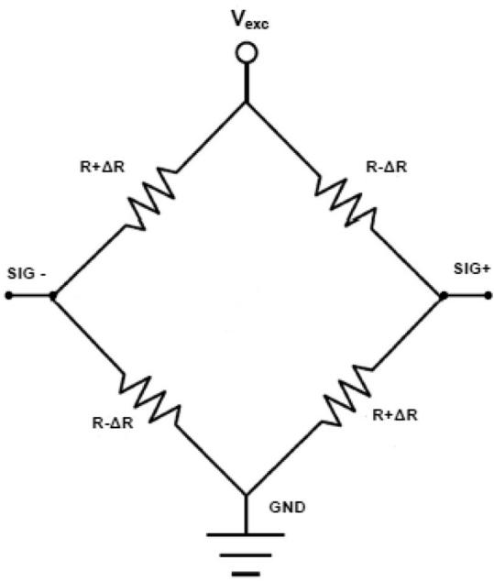
压阻式压力传感器由带有压敏电阻的膜片构成，压敏电阻呈惠斯通电桥结构排布。当施加压力时，膜片发生偏转，膜片上的应变可通过应变片计算得到^{[26]}。对于薄型膜片和小偏转量的情形，电阻随施加的压力呈线性变化。图3-1展示了惠斯通电桥电路的一般布局，所有电阻的阻值相近。当在电桥两端施加激励电压$V_{ex}$时，信号输出值为所施加电压的一半。当施加压力时，相对的电阻会改变自身阻值；相应地，电压会产生变化，而这种变化会经过校准，以指示所施加的压力。从测量角度而言，电压的变化量为两个端子输出信号的电压差值，即：
$$V_{o}=(Sig+)-(Sig-)$$
图3-1四个压敏电阻以惠斯通电桥结构排布
这是最常见且最成熟的传感原理，因其具有高灵敏度、体积小、制备简便及成本低等优势。压阻式传感器适用范围广泛，可用于绝对压力、表压或差压的测量，能满足多种压力应用场景需求。此外，根据压敏电阻所采用的材料类型，也可对压阻式传感器进行分类区分^{[27]}。
半导体材料的电学响应会随温度发生显著变化。因此，碳化硅（SiC）、III族氮化物及金刚石是适用于高温压力传感场景的潜在候选材料。
硅是压阻式传感器最常用的制备材料，这得益于其优异的高灵敏度特性与良好的机械稳定性。但与此同时，压敏材料对温度变化的高敏感性也是硅基压阻式传感器的一大缺陷：硅压敏电阻在高温环境下会出现结漏电流，进而导致传感器性能劣化。为解决这一问题，绝缘体上硅（SOI）压力传感器成为高温环境应用中的优选方案^{[28]}。SOI压力传感器中的埋氧层可实现压敏电阻之间的相互隔离，同时也能将压敏电阻与衬底隔离开来。
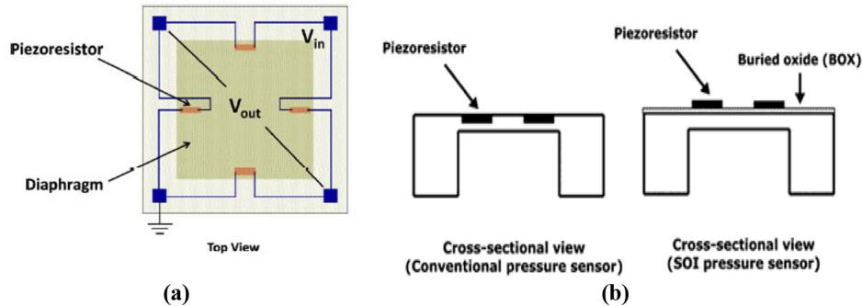
图3-2(a)所示为含四个压敏电阻的压阻式压力传感器结构示意图，图3-2(b)则对传统压力传感器与SOI压力传感器的结构进行了对比展示。
图3-2（a）四个压敏电阻按惠斯通电桥结构布置的压阻式压力传感器结构示意图；（b）传统压阻式压力传感器与SOI压阻式压力传感器的对比图，其中后者因其具备薄氧化层而可用于高温环境

3.2 电容式压力传感器
电容式压力传感器的工作原理是利用金属膜片与固定金属板之间的电容变化。其结构包含一个带有参考压力的腔室，该腔室由一层暴露在外部压力下的弹性膜封闭。施加的压力会缩小两块极板的间距，进而引起电容变化。电容式压力传感器的原理图如图3-3所示。由于两块极板不会保持平行，挠度与电容之间呈非线性关系；因此，电容式传感器的响应会随施加压力的变化表现出非线性特征^{[29]}。
电容式压力传感器的基本结构包含一组极板，这些极板的表面积为A，且彼此间距为d（如图3-3所示）。电容值可由以下关系式表示：
$$C_{o}=ε\frac{A}{d}$$
其中，ε为极板间介质的介电常数。针对电容式传感器的非线性行为，已有多种技术方案。其中一种技术是使膜片中心与第二块极板接触（如图3-4所示）；当施加压力增大时，膜片的接触面积会增加，从而使传感器呈现线性响应。

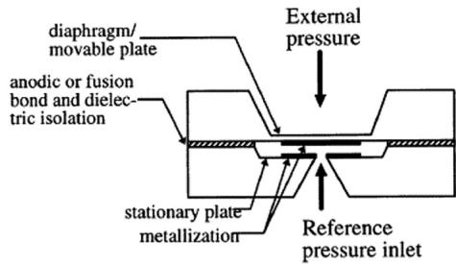
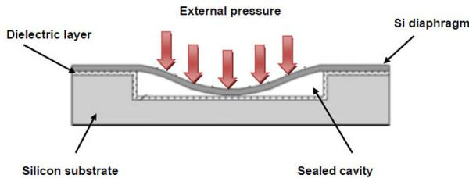
图3-3 电容式压力传感器的原理图
图3-4 工作于接触模式的电容式压力传感器的原理图
另一种技术是采用带凸台的膜片，其横截面不均匀，如图 3-5 所示。当施加压力时，较厚的部分形状不会改变，且两块极板保持相互平行，进而使传感器呈现线性响应。
与其他方法相比，电容式传感技术具有诸多相关优势。其中主要优势之一是，除了具备高压力灵敏度、低功耗等特点外，还对温度变化不敏感且漂移小^{[30]}。电容式传感器与压阻式传感器的主要区别在于测量的物理量不同：电容式传感器测量的是膜片的位移，而非压阻式传感器所测量的应力^{[31]}。因此，电容式传感在封装相关问题上面临的困扰更少。不过，用于测量极高灵敏度的兼容传感电路以及设计复杂性，是该领域存在的几个挑战。
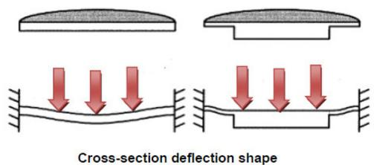
有机场效应晶体管（OFET）是电容式压力传感器的新形式。栅极电压可控制用作电容器的介质层的电荷状态。OFET 集成了专属的信号放大功能，因此能够以高灵敏度和低功耗有效检测施加的压力。
图3-5 均匀厚度（左）和凸台（右）隔膜横截面的比较

4. 智能传感器MEMS的应用
MEMS是微电子技术与微加工技术（包括硅体微加工、硅表面微加工、LIGA技术及晶片键合等）深度结合的产物，凭借微型化、多功能集成、低成本批量制造及高可靠性的特点，已在信息技术、汽车工业、宇航国防、医疗生物、环境监测及气味识别等多个领域实现广泛应用^{[32]}，成为推动各行业技术升级的关键支撑。
在信息技术领域，MEMS的应用集中于信息获取、处理与执行的系统集成，尤其在无线传感与显示技术方面成果突出^{[33]}。美国密执安大学1998年研发的环境检测无线微系统Custer，由无线通信、微系统控制及传感器前端三部分组成，未封装体积仅10cm³，包含电池及封装后体积为50cm³，可通过3V硬币形锂电池供电；在低扫描速度下功耗小于1mW，遥测半径达50m，能实现多参数精准测量，其中温度测量范围-20~+60℃、精度1℃，压力测量范围600~800mbar（1mbar=133.32Pa）、精度±100mbar，相对湿度测量范围25%~90%RH、误差±2%RH，加速度测量范围0~±4g（g为重力加速度）、误差±0.1g，目前该系统已用于美国海军，还被美国国家实验室安装在无人飞行器上，通过卫星传输测量数据^{[34]}。另一重要应用是大屏幕投影显示用数字微镜（DMD），其本质是反射光开关矩阵，采用CMOS工艺与兼容的金属铝微加工技术单片集成在硅衬底上，分为两层：底层是CMOS工艺制备的静态随机存储器（SRAM）矩阵及相关电路，上层是铝微镜矩阵；微镜矩阵包含多达120万个可双向转动的铝微镜，单个微镜面积16μm²，最大偏转角度±10°，反射系数与表面填充因子均达90%，每个微镜的转动由下方SRAM对应存储单元状态控制——存储单元为“1”时偏转+10°，为“0”时偏转-10°，基于DMD的大屏幕彩色投影显示设备（DDE）已实现商品化，截至相关报道时已有4万台推向市场^{[35]}。此外，在通信系统尤其是光纤通信网络中，MEMS器件如光开关、光调制器、光纤对准器、可调滤波器、集成光编码器及无源调制器等应用广泛，其中基于机械运动的微光开关，因不受波长、偏振状态影响，且对比度大、串扰小，有效提升了光纤通信的传输稳定性。
汽车工业是MEMS的核心应用市场^{[36]}，现代化汽车的动力控制、安全保障、行驶稳定及驾乘舒适系统，均依赖MEMS传感器与执行器的精准运作。在压力检测方面，MEMS压力传感器最早用于汽车发动机控制模块，该模块由微型计算机与进气管绝对压力传感器组成，可根据发动机工况调控工作状态，实现省油或低排污；通用汽车公司采用体微加工技术与标准工艺结合，开发出硅压阻型压力传感器，福特公司则通过类似工艺研发出硅电容型压力传感器，目前几乎所有汽车都配备此类传感器。此外，检测汽车燃油蒸汽及轮胎压力的MEMS压力传感器应用潜力巨大，其中轮胎压力传感器需重点解决封装应力对灵敏度的影响，而电容型压力传感器比压阻型功耗更低，还可用于监控汽车悬浮流体、机油、燃油、空调用流体及操纵用流体的压力^{[37]}。在安全系统中，MEMS微加速度计是安全气囊系统的关键部件，用于检测正面与侧面碰撞信号；早期产品采用体微加工技术，当前主流产品结合体微加工与表面微加工技术，已开发出压阻型、电容型、隧道型、共振型及热敏型等多种类型，中等精度产品价格已降至美元以下，代表性产品采用表面微加工多晶硅技术与CMOS技术集成，测量范围±5g，噪音低于0.5mg/√Hz，耐冲击性好且具备自测试功能，部分高精度型号可检测μg级加速度。MEMS角速度计则用于汽车车轮侧滑与打滚控制，还能改善刹车性能、提升行驶安全性及优化导航功能^{[38]}。此外，MEMS微继电器兼具晶体管继电器（尺寸小、可批量生产、成本低）与机械继电器（接触电阻小）的优势，核心尺寸达微米级，虽当前载流能力为毫安级需进一步提升，但已为汽车电子微型化提供了新路径。
在宇航与国防领域，MEMS凭借微型化、低功耗、高可靠性的特点，在导航、飞行器设计、无人技术及微型卫星等方向应用突破显著。在导航系统中，MEMS陀螺与惯性测量系统是汽车及飞行器导航的核心，通过借鉴微加速度计原理或组合多加速度计，可构建惯性测量系统^{[39]}；微陀螺性能提升明显，核心性能指标从相关研究起始年份起每两年有显著提升，采用体微加工与CMOS技术结合，有望实现全硅、体表面混合加工的高性能产品，满足宇航导航对精度与小型化的需求。在飞行器设计中，将MEMS传感器阵列埋置于飞行器关键部位表面形成的“灵巧蒙皮”，可测量并消除几十微米尺寸的空气涡旋，大幅降低飞行阻力，还能主动制造涡旋调整飞行姿态，推动飞行器设计向智能感知控制革新。在微型卫星方面，全硅卫星概念将MEMS技术推向新高度，其太阳能电池、导航模块及通信模块均用硅材料制造，随着纳米级加工工艺进步，卫星重量将以千克计，成本大幅降低，还能提升全球定位系统精度，拓展在资源勘探、气象监测、军事侦察等领域的应用^{[40]}。在无人技术与军事领域，MEMS推动微机器人快速发展，自研发出一立方英寸大小的电磁机器人后，相关机构又开发出可在细管内运动的微型机器人、昆虫大小的“昆虫”机器人，以及具备游泳与飞行能力的微机器人，这些设备因体积小、隐蔽性强、适应性好，在军事侦察、无人作战、危险环境探测中作用突出。
医疗与生物技术领域是MEMS应用的重要方向，其微型化特性与生物系统（生物细胞尺寸多为微米级，生物大分子厚度为纳米级）尺度匹配，为临床诊断、基因分析及介入治疗提供创新方案。在临床化验分析中，MEMS实现了生化分析仪器与生物传感器的微型化、集成化，如集成酶反应器、集成光化学酶传感器、微酶固定柱、微乙酰胆碱传感器、集成葡萄糖传感器、微谷氨酸传感器、微蛋白质传感器及集成尿分析系统等^{[41]}；这些器件基于微电子与微加工技术制造，体积小、价格低，可减少化验样品量（降至微升或纳升级）、降低成本并缩短检测时间（从数小时缩至数十分钟），打破传统化验对大型医院实验室的依赖，能在急诊现场、社区医疗点使用，为危急病人抢救争取时间。在基因分析与遗传诊断中，MEMS器件解决了传统方法仪器大、样品多、耗时费钱的问题，使分析效率提升数个数量级；已开发的器件包括微镜阵列与电泳微器件，1996年与1997年推出的8镜、24镜微镜阵列，采用阳极键合法将硅片与玻璃键合制成，可快速完成遗传信息提取中的热循环放大功能^{[42]}；电泳微器件由两根垂直毛细管构成，通过湿法在硼硅玻璃上蚀刻10μm深的槽并键合而成，能高分辨率分析DNA；此外，细胞熔合系统已实现DNA分子操作，可使DNA沿电场排列，还能用激光处理的小珠滴附着酶修饰DNA，用于DNA倍增与检测的MEMS器件也在研发中。在介入治疗方面，MEMS的微型化与智能化特点，弥补了传统仪器体积大、价格高、操作精度不足的缺陷，可进入人体微小器官与组织（如血管、脑部细管）自动完成精确操作，提升心、脑、肝、肾等重要器官治疗的精度，降低手术风险^{[43]}。
此外，MEMS技术推动电子鼻发展，为气味探测与识别提供新手段。电子鼻模拟人和动物嗅觉系统，可探测识别多种挥发性有机化合物（VOC）混合物，由气敏传感器阵列、信号处理子系统及模式识别子系统组成，应用场景广泛：在食品生产中，用于检测食品新鲜度、控制产品质量及筛选原材料^{[44]}；在医疗卫生领域，通过分析患者呼气、汗液、尿液气味辅助疾病诊断；在制药工业中，用于原材料筛选、生产过程监控及药品运输销售环节的安全保障；在环境保护方面，检测工农业排放物、污染废物及监控室内空气质量^{[45]}；在安全与公安领域，探测战争遗留地雷（全球数十个国家仍有大量地雷，每年造成数万人伤亡）、检测生化武器、识别敌我目标、检查机场与港口爆炸物及海关毒品走私，还能通过罪犯现场气味痕迹辅助破案；在核电站安全保障中，实时监控电气火灾，实现核事故早期发现与预防^{[46]}。
从市场与发展前景看，MEMS产品需求持续增长，随着MEMS设计、制造及封装技术进步，其将在更多领域深度应用，持续为产业升级与科技进步提供动力。

参考文献
[1] 吴盘龙。智能传感器技术 [M]. 北京：中国电力出版社，2015：6.
[2] 赛迪顾问股份有限公司。工业智能传感器白皮书 [R]. 北京：赛迪顾问股份有限公司，2021.
[3] Von Krogh, G. Artificial intelligence in organizations: New opportunities for phenomenon-based theorizing [J]. Acad. Manag. Discov., 2018.
[4] ADI 公司. ADI MEMS 传感器技术白皮书 [R]. 诺伍德（美国）：ADI 公司，2012-2022.
[5] 前瞻产业研究院. 2022-2027 中国传感器制造行业市场前瞻与投资战略规划分析报告 [R]. 深圳：前瞻产业研究院，2022.
[6] S. Middelhoek, A.C. Hoogerwerf. Smart Sensors: When and Where?[J]. Sensors & Actuators.
[7] J.M. Giachino. Smart Sensors [J]. Sensors & Actuators, 1986, 10: 239.
[8] K.D. Wise. Integrated Sensors: Interfacing Electronics to a Non - electronic World [J]. Sensors & Actuators, 1982, 2: 229.
[9] J.E. Briggs. Sensors in Distributed Instrumentation Systems [J]. Sensors & Actuators, 1986, 10: 249.
[10] Khujamatov Kh.E, Khasanov D.T., Reynpazov E.N. Modeling and Research of Automatic Sun Tracking System on the bases of IoT and Arduino UNO // International Conference on Information Science and Communications Technologies ICISCT 2019, Tashkent, Uzbekistan - 2019. DOI: 10.1109/ICISCT47365.2019.9019103
[11] Khujamatov Kh.E, Khasanov D.T., Reynpazov E.N. Research and Modeling Adaptive Management of Hybrid Power Supply Systems for Object Telecommunication based on IoT // International Conference on Information Sciences and Communications Technologies ICISCT 2019, Tashkent, Uzbekistan - 2019. DOI: 10.1109/ICISCT47365.2019.901831
[12] Kh. Khujamatov, D. Khasanov, E. Reynpazov, N. Akhmedov. Networking and Computing in Internet of Things and Cyber-Physical Systems // The 14th IEEE International Conference Application of Information Communication Technologies, 07-09 October 2020, Tashkent, Uzbekistan. DOI: 10.1109/AICT50176.2020.9368793
[13] Ernazar Reynpazov, Nurshod Akhmedov, Doston Khasanov. Blockchain for 5G Healthcare Architecture // 2020 International Conference on Information Science and Communications Technologies (ICISCT), Tashkent, Uzbekistan - 2020. DOI: 10.1109/ICISCT50599.2020.9351398
[14] D.A.Davronbekov, Rakhimov B.N., Alimdjanov X.F., Axmedov B.I. Review of Wearable Wireless Sensor Network // Scientific Collection «InterConf», (41): Proceedings of the 7th International Scientific and Practical Conference «Scientific Horizon in the Context of Social - Crises», February 6 - 8, 2021, Tokyo, Japan: Otsuki Press, 2021. p.1052 - 1058
[15] Kh.E. Khujamatov, E.N. Reynpazov, A.P. Lazarev, "Modern methods of testing and information security problems in IoT," Bulletin of TUIT: Management and Communication Technologies, International scientific and technical journal. Tashkent. 2021, Volume 4. Article 4. p.11.
[16] J. Van der Spiegel, Computational Sensors of the 21st Century, Extended Abstracts of International Symposium on Sensors in the 21st Century (1992 Tokyo) pp.51.
[17] Mackintosh International, Sensors, Vol.24 (1981).
[18] Digital smart transistor DST3000, Journal of SICE 22(12) pp.1054 (1983) (in Japanese).
[19] K. Ikeda et al., Silicon Pressure Sensor with Resonant Strain Gauges Built into Diaphragm, Technical Digest of the 7th Sensor Symposium, Tokyo,(1988), pp.55.
[20] A. Ikegami and M. Kaneyasu: Olfactory Detection Using Integrated Sensor, Digest of Technical papers for Transducers'85 pp.136 (1985).
[21] Cole, M., Ulivieri, N., García-Guzmàn, J. and Gardner, J.W. (2003) ‘Parametric model of a polymeric chemoresistor for use in smart sensor design and simulation’, Microelectronics Journal, Vol. 34, No. 9, pp.865–875.
[22] De Los Santos, H.J. and Richards, R.J. (2001) MEMS for RF/Microwave Wireless Applications: The Next Wave – Part II, Irvine, CA: Coventor Inc. (also published in Microwave Journal).
[23] Denko, K.K.S. and Endo, M. (2002) Very Small Nano-Carbon-Composite Gear Developed, Kitagawa Industries Co., Ltd., Seiko Instruments Inc.
[24] Löfdahl, L. and Gad-el-Hak, M. (1999b), “MEMS applications in turbulence and flow control”, Progress in Aerospace Sciences, Vol. 35 No. 2, pp. 101 - 203.
[25] Cinalla, V., Psalt, J. and Ambacher, O. (2007), “Group III nitride and SiC based MEMS and NEMS: materials, properties, technology and applications”, Journal of Applied Physics, Vol. 40 No. 20, pp. 6386 - 6434.
[26] Stemme, G. (1991), “Resonant silicon sensors”, Journal of Micromechanics and Microengineering, Vol. 1 No. 2, p. 113.
[27] Jian, L., et al. (2003) ‘SU-8 based deep X-ray lithography/LIGA, micromachining and microfabrication process technology VIII’, in J.A. Yasaitis, M.A. Perez-Maher and J.M. Karam (Eds). *Proceedings of SPIE*, Vol. 4979.
[28] Keren, K., Berman, R.S., Buchstab, E., Sivan, U. and Braun, E. (2003) ‘DNA-templated carbon nanotube field-effect transistor’, *Science*, Vol. 302.
[29] Yi Leng,Genbao Zhao,Qingxia Li,.A High Accuracy Signal Conditioning Method and Sensor Calibration System for Wireless Sensor in Automotive Tire Pressure Monitoring System[C].2007.
[30] Koganezawa, S. and Hara, T. (2001) ‘Development of shear-mode piezoelectric microactuator for precise head positioning, Fujitsu’, *Magazine*, Vol. 37, No. 2.
[31] John, Philip C.,Abhay Joshi,Pramod Sindhanakeri,.Signal conditioner for MEMS based piezoresistive sensor[C].2010.
[32] Lee, S.K. and Esashi, M. (1995) ‘Design of the electrostatic linear microactuator based on the inchworm motion’, *Mechatronics*, Vol. 5, No. 8, pp.9653–9972.
[33] 石海星.硅桥式压阻压力传感器温度补偿电路的设计[D].2012.
[34] Lee, S-S., Huang, L-S., Kim, C-J. and Wu, M.C. (1998) 2×2 MEMS Fiber Optic Switches with Silicon Sub-mount for Low-Cost Packaging, Department of Electrical Engineering, UCLA.
[35] 张宏涛,宰光军.关于压力传感器零点热漂移的补偿分析[J].科技信息.2008,
[36] D. Helms,E. Schmidt,W. Nebel.Leakage in CMOS Circuits - An Introduction[C].2004.
[37] Lin, Q., Jiang, F., Wang, X-Q., Xu, Y., Han, Z., Tai, Y-C., Lew, J. and Ho, C-M. (2004) ‘Experiments and simulations of MEMS thermal sensors for wall shear-stress measurements in aerodynamic control applications’, *Journal of Micromechanics and Microengineering*, Vol. 14.
[38] Sche, S. and Wu, M.L. (2004) ‘Technology impact to the competitiveness of fiber optic communication modules: microopto electro mechanical systems’, *The 13th Annual Wireless and Optical Communication Conference*.
[39] Semeraro, G.,Magklis, G.,Balasubramonian, R.,.Energy-efficient processor design using multiple clock domains with dynamic voltage and frequency scaling[C].2002.
[40] Schienle, M., et al. (2004) ‘A fully electronic DNA sensor with 128 positions and in-pixel A/D conversion’, *ISSCC Digest of Technical Papers*, p.220.
[41] Fei Li,Lei He.Maximum current estimation considering power gating[C].2001.
[42] Solgaard, O. (1992) ‘Integrated semiconductor light modulators for fiber-optic and display applications’, PhD Thesis, Stanford University.
[43] 钱忠远.对于传感器的探讨[J].数字技术与应用.2011,(1).39.
[44] Tans, S.J., Devoret, M.H., Dai, H., Thess, A., Smalley, R., Geerlings, L.J. and Dekker, C. (1997) ‘Individual single-wall carbon nanotubes as quantum wires’, *Nature (London)*, Vol. 386, p.474.
[45] Pankaj Pant,Vivek De,Abhijit Chatterjee.Device-circuit optimization for minimal energy and power consumption in CMOS Random logic networks[C].1997.
[46] Wright, J.A., Tai, Y-C. and Chang, S-C. (1997) ‘A large-force, fully-integrated MEMS magnetic actuator’, *Technical Digest: 1997 International Conference on Solid-State Sensors and Actuators: Transducers’ 97*, Vol. 2, Chicago, IL, pp.793–796.

